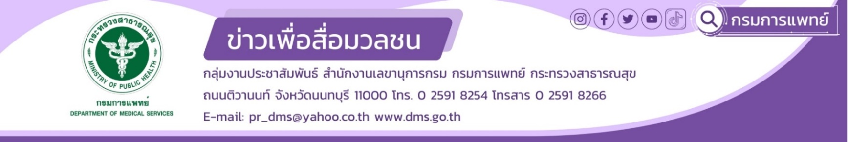

**ส.เด็ก รับผู้ป่วยอายุ 2 สัปดาห์เข้ารักษาภาวะหลอดเลือดใหญ่หัวใจสลับขั้ว-ทางเดินหายใจตีบแคบ**

**กรมการแพทย์ โดยสถาบันสุขภาพเด็กแห่งชาติมหาราชินี** ชี้ภาวะหลอดเลือดใหญ่หัวใจสลับขั้ว-ทางเดินหายใจตีบแคบ จำเป็นต้องได้รับการผ่าตัดเร่งด่วน

**นายแพทย์อัครฐาน จิตนุยานนท์ ผู้อำนวยการสถาบันสุขภาพเด็กแห่งชาติมหาราชินี** เผยว่าโรคนี้มักพบเพียง 1% ของโรคหัวใจพิการแต่กำเนิด หรือ 0.06 ต่อ ทารกแรกแรกเกิดมีชีพ 1,000 คน โรคหัวใจชนิดนี้เด็กจะเขียวจากการไม่เจริญของเส้นเลือดไปเลี้ยงปอด จำเป็นต้องได้ยาเฉพาะชื่อ PGE1 และผ่าตัดต่อเส้นเลือดไปเลี้ยงปอด ผู้ป่วยรายนี้มีหลอดลมตีบร่วมด้วย ซึ่งพบร่วมกันน้อยมาก แต่ทำให้อัตราการเสียชีวิตสูงขึ้น

**นายแพทย์วรการ พรหมพันธุ์ รองผู้อำนวยการด้านการแพทย์ หัวหน้าศูนย์โรคหัวใจ กล่าวว่า** ผู้ป่วยทารกแรกเกิดอายุประมาณ 2 สัปดาห์ ส่งตัวมาจากโรงพยาบาลขอนแก่น ถึงสถาบันสุขภาพเด็กแห่งชาติมหาราชินี ด้วยภาวะ   
1.)โรคหัวใจพิการแต่กำเนิดซับซ้อน ชนิดเขียวเลือดไปปอดน้อย ขณะนี้ให้ยาเปิดเส้นเลือดชั่วคราว เพื่อเพิ่มเลือดไปปอด จำเป็นต้องการได้รับการผ่าตัดใส่ท่อเทียมเพื่อเพิ่มเลือดไปปอด 2.) มีหลอดลมส่วนบนตีบขณะนี้ใส่ท่อช่วยหายใจเพื่อผ่านหลอดลมตีบชั่วคราว จำเป็นต้องได้รับการผ่าตัดแก้ไขหลอดลมส่วนบนตีบ 3.)ปอดติดเชื้อ รักษาโดยการใส่ท่อช่วยหายใจและเครื่องช่วยหายใจ ร่วมกับให้ยาฆ่าเชื้อ และได้มอบแพทย์เชี่ยวชาญศัลยกรรมโรคหัวใจ และกุมารแพทย์โรคหัวใจดูแลรักษาต่อไป

**นายแพทย์สนธกิติ์ ลีลหานนท์ นายแพทย์เชี่ยวชาญด้านศัลยกรรมหัวใจ พร้อมด้วย แพทย์หญิงพรรณธิป ภัทรกุลวิวัฒน์ กุมารแพทย์โรคหัวใจ และนายแพทย์กตัญญู บุณยวาณิชย์กุล กุมารแพทย์โรคหัวใจ กล่าวเพิ่มเติมว่า** หลังจากรับตัวผู้ป่วยเด็กเข้ารักษาได้มีการวางแผนร่วมกับทีมแพทย์ พยาบาล มีแผนเข้าผ่าตัดในวันนี้ เพื่อแก้ไขความผิดปกติ   
โดย 1.ผ่าตัดใส่ท่อเส้นเลือดเทียมเพื่อเพิ่มเลือดไปปอด เพื่อแก้ไขความผิดปกติเบื้องต้นของโรคหัวใจ 2.ผ่าตัดแก้ไขหลอดลมส่วนบนตีบเพื่อรักษาภาวะอุดกั้นทางเดินหายใจส่วนบน ทั้งนี้จะมีการเฝ้าติดตามอาการเด็กอย่างใกล้ชิดต่อไป

**\*\*\*\*\*\*\*\*\*\*\*\*\*\*\*\*\*\*\*\*\*\*\*\*\*\*\*\*\*\*\*\*\*\*\*\*\*\*\*\*\*\***

#กรมการแพทย์ #สถาบันสุขภาพเด็กแห่งชาติมหาราชินี #**ภาวะหลอดเลือดใหญ่หัวใจสลับขั้ว-ทางเดินหายใจตีบแคบ**

-ขอขอบคุณ- 6 พฤศจิกายน 2567